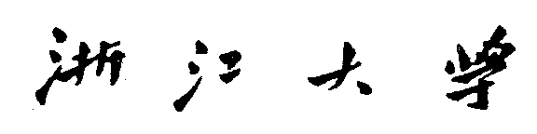

本 科 生 毕 业 论 文（设计）


题目

姓名与学号

指导教师

年级与专业

所在院系

本科生毕业论文（设计）任务书

题目：

二、指导教师对毕业论文（设计）的进度安排及任务要求：

起讫日期 2014年 月 日 至 2014 年 月 日
指导教师（签名） 职称

毕 业 论 文（设计） 考 核

指导教师对毕业论文（设计）的评语：

指导教师(签名）
年 月 日

二、答辩小组对毕业论文（设计）的答辩评语及总评成绩：

答辩小组负责人（签名）
年 月 日

